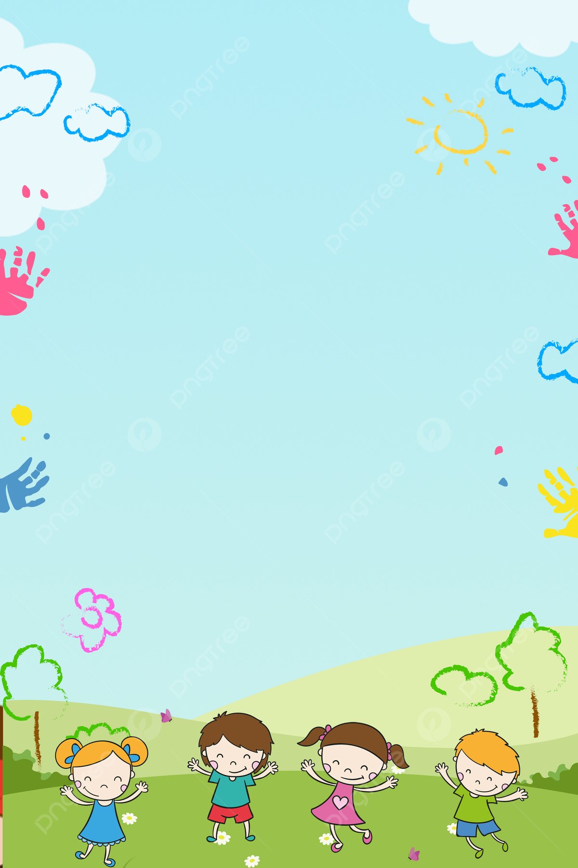

МДОУ «Детский сад № 42»

КОНСУЛЬТАЦИЯ ДЛЯ РОДИТЕЛЕЙ
В ПЕРВОЙ МЛАДШЕЙ ГРУППЕ
Двигаемся, играем, развиваемся:
что нужно знать, уметь и делать родителям малышей
(рекомендации для родителей детей третьего года жизни по созданию условий для развития движения и игры детей в семье)

Подготовила:
воспитатель первой
младшей группы № 2
Береснева Д.М.

Ярославль, 2023 г.
Двигаемся, играем, развиваемся:
что нужно знать, уметь и делать родителям малышей
(рекомендации для родителей детей третьего года жизни по созданию условий для развития движения и игры детей в семье)

Крупная моторика и двигательная активность: основные навыки ребенка на третьем году жизни

- Стоит на одной ноге без поддержки, удерживая равновесие 10-15 сек.
- Поднимается, спускается по лестнице, чередуя ноги (с опорой)
- Пинает мяч ногой. Бросает мяч и ловит активным захватом
- Прыгает на двух ногах
- Умеет ездить на трехколесном велосипеде
- Скатывается с горки, раскачивается на качелях
- Может ходить по линии
- Лазает по лестнице (гимнастической, игровой)
- Выполняет заданные упражнения во время зарядки, занятия

Мелкая моторика и действия с предметами и игрушками: основные навыки ребенка третьего года жизни

Захват предмета ладонью и пальцами крест-накрест,
причем ладонь и палец направлены вниз. При
движении используются все пальцы, ладонь и локоть.
Переливает жидкости из одной емкости в другую.
Ребенок держит предмет кончиками двух пальцев -
указательного и большого.
Нанизывает крупные бусины (пуговицы) на шнурок
(нитку)
Раскладывает и складывает мелкие предметы или детали
предметов

Ребенок двигается и играет дома и на улице: предметно-пространственная среда, стимулирующая двигательную и игровую активность ребенка – какая она?

- Какие игрушки и оборудование для развития крупной моторики должны быть у ребенка дома?
Мячи, машинки, на которые ребёнок может сесть и отталкиваться ногами, резиновые животные, которых ребёнок может оседлать и скакать на них (лошадка, коровка), матерчатые тоннели, шведская стенка, обруч соответсвуюшего возрасту размера, массажные модульные напольные коврики, качель, если есть дома такая возможность, горка.

- Какие игрушки и материалы для развития мелкой моторики должны быть доступны ребенку дома?
Мозаика, пазлы, конструтор, пирамидки, сортеры, шнуровки, игры с вкладышами, игры «рыбалки» с магнитными элементами, игры на закручивание гаев, шурупов, «забивалки», материалы для рисования (восковые мелки, пальчиковые краски, карандаши, фломастеры и т.д.), материалы для лепки (пластилин, тесто, глина) и т.п.

- Какие игрушки и предметы обихода, природные и бросовые материалы должны быть доступны ребенку, чтобы он начал играть?
Обязательно должны быть доступны вода и песок (игры с переливанием, пересыпанием), упражнения с бумагой (рвать, мять, заворачивать), фольга, игры с бельевыми прищепками, сортировка мелких природных материалов (жёлуди, камушки), сортировка крупной крупы (фасоль, макароны), создание узоров с помощью веточек, спичек, картонные коробки.

- Как организовать «игровую зону» (место для игр и для движения) дома?
Игровая зона должна быть просторной (чтобы родителям не приходилось перешагивать через играющего ребёнка, игровая зона должна быть безопасной (скруглённые углы у мебели или накладки на углах, мягкий коврик или маты), игровая зона должна быть под наблюдением мамы, игровая зона должна быть наполнена инвентарём для развития двигательной активности у ребёнка, игрушки должны быть доступны ребенку, игрушки и инвентарь должны быть исправны и регулярно промываться.

- Какие крупные и мелкие игрушки, стимулирующие двигательную и игровую активность, необходимы ребенку на прогулке?
Для элементарного труда в помощь взрослому ребенку потребуется детская лопатка (напр. для уборки снега), детские грабли (для уборки листвы), ведерко/лейка (для поливки растений) и т.п. Для развития крупной моторики на улице можно использовать: беговел, трехколесный велосипед, толокар, самокат, горка, качели.
Для развития мелкой моторики на улице можно использовать формочки, детскую посуду, промытые баночки от использованных косметических средств и т.п.

Взрослый вместе с ребенком; взрослый рядом с ребенком; ребенок сам: как взрослый может стимулировать и развивать детскую самостоятельность и инициативу в движении и игре?

- Нужно ли родителю постоянно находиться рядом, когда ребенок играет? В каких ситуациях присутствие и контроль со стороны взрослого необходимы?
Родителю не обязательно находится постоянно рядом с ребенком во время игры, но он должен быть в пределах видимости, чтобы ребенок чувствовал себя спокойно и в любой момент мог обратиться за помощью, если она потребуется. Контроль со стороны взрослого необходим, если вид используемой игры может являться травмоопасным для самостоятельного использования ребёнком.

- «Делай как я!» - показ взрослым способа действия: В каких ситуациях? Как?
Сначала нужно наблюдать и дать возможность ребёнку попробовать сделать самому. Если у ребёнка не получилось выполнить действие самостоятельно несколько раз и он начинает переживать из-за этого – можно на своем примере показать, как выполняется то или иное действие.

- Помощь и сотрудничество: как играть вместе с ребенком?
Взрослый должен выражать заинтересованность в игре с ребенком (мимикой, жестами, голосом), быть вовлеченным в игру, поддерживать ребёнка, хвалить, подбадривать, вносить новые элементы в игровой сюжет, участвовать во всех этапах игры, попытаться вместе с ребёнком обозначить правила игры и обязательно поддерживать диалог с ребенком.
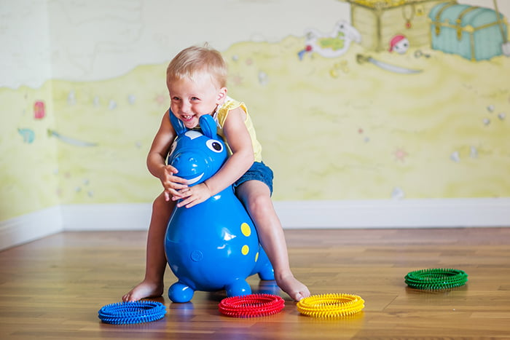

Развиваем моторику и игровые умения дома

Игры и упражнения на развитие крупной моторики

1. Отличным упражнением для развития координации движений будет хождение по разноцветным полоскам. На полу с помощью изоленты, краски, цветного скотча можно нанести загзагообразную, волнообразную полосу или хаотичной направленности.
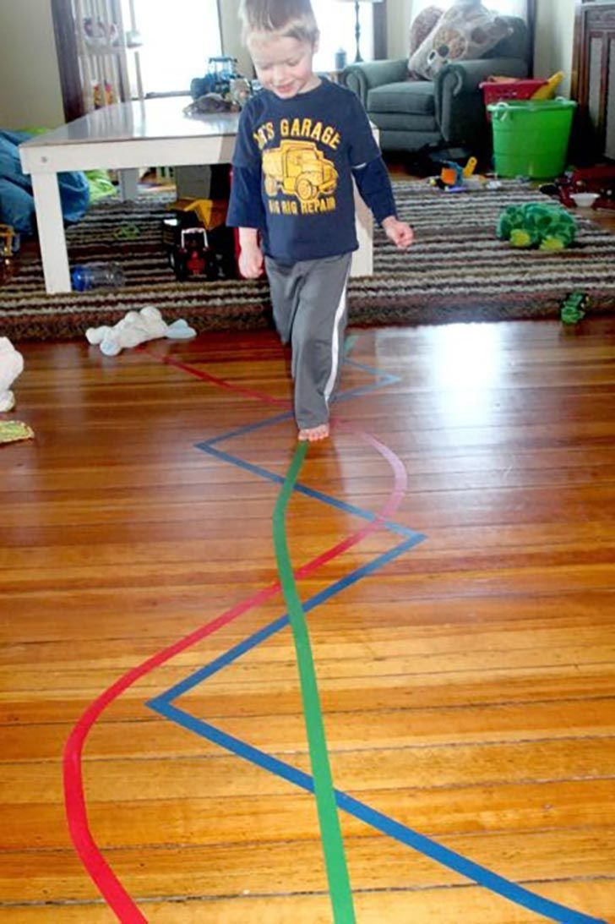

2. Также отличным вариантом будут игры с мячами. Их можно катать, попадать ими в мишень, забрасывать в корзину и многое другое.
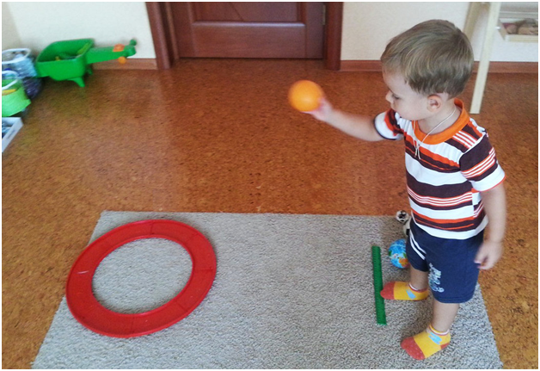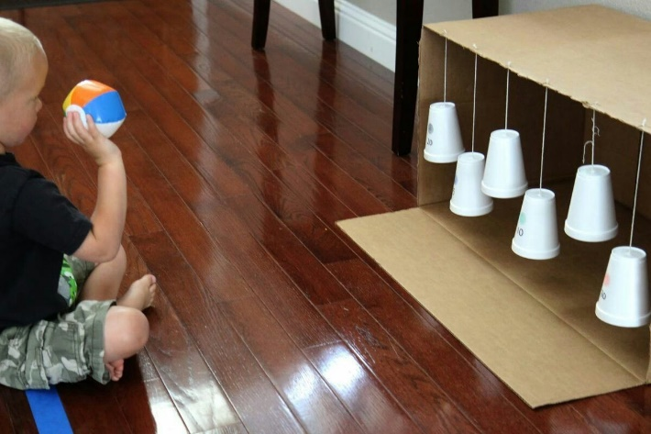

3. Дети раннего возраста очень любят модульные массажные напольные коврики. Плюсам таких ковриков является, что каждый модуль соединяется с последующим по принципу пазла.
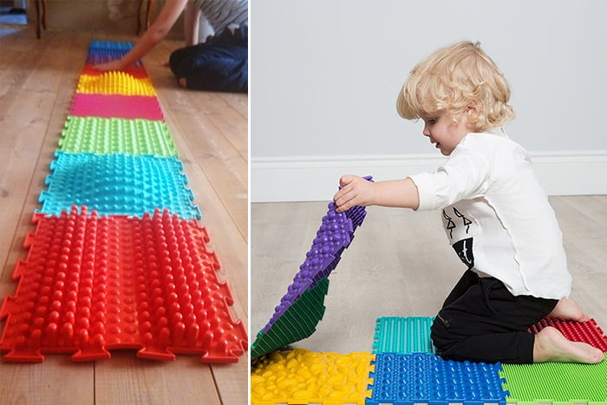

Игры и упражнения на развитие мелкой моторики
- Игры с прищепками. Прищепки можно цеплять и на веревку, и на картон, и на коробку. Вариантов много.
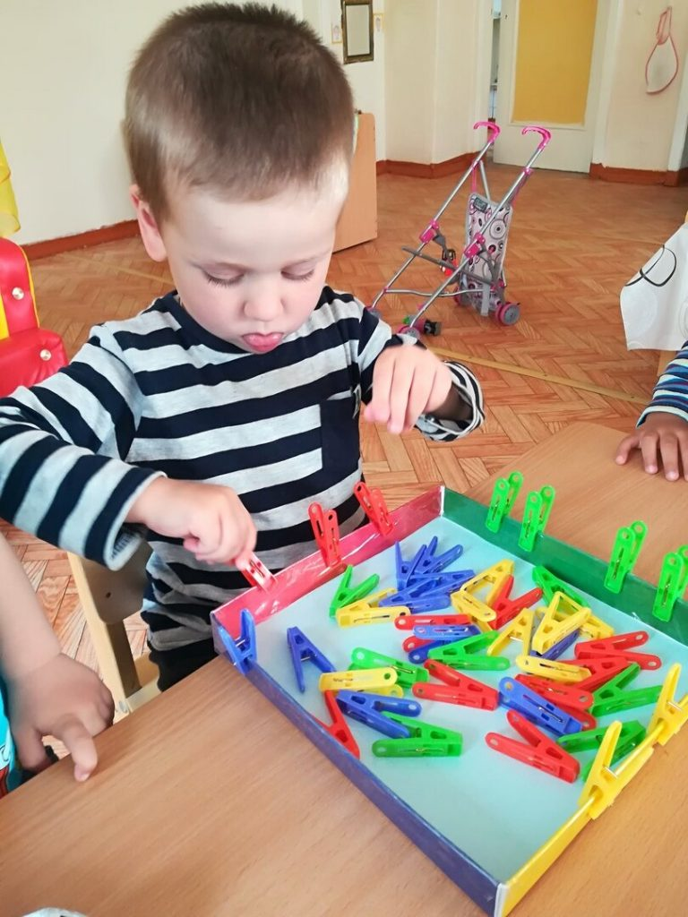

- Сортировка круп, мелких предметов, природных материалов, пересыпания также тренируют мелкую моторику.

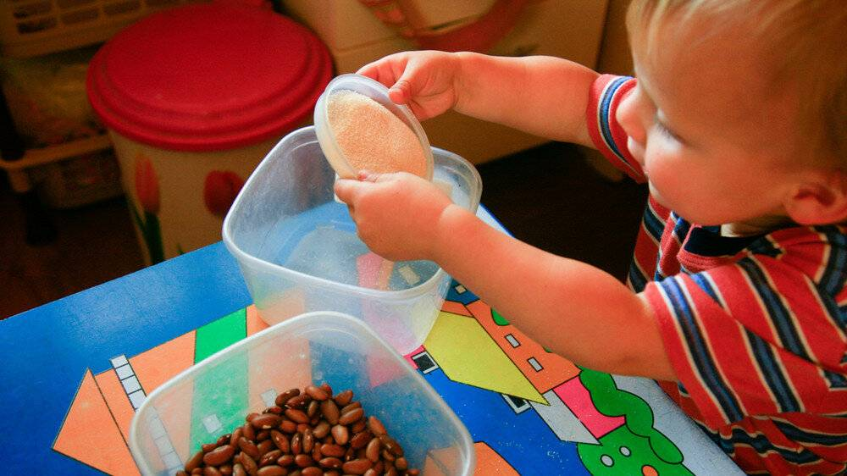

- Для развития мелкой моторики полезны игры с водой. Можно устроить с ребенком рыбную ловлю удочкой, или вылавливать предметы, плавующие в воде с помощью шумовки, ложки, черпака сита и т.д.
